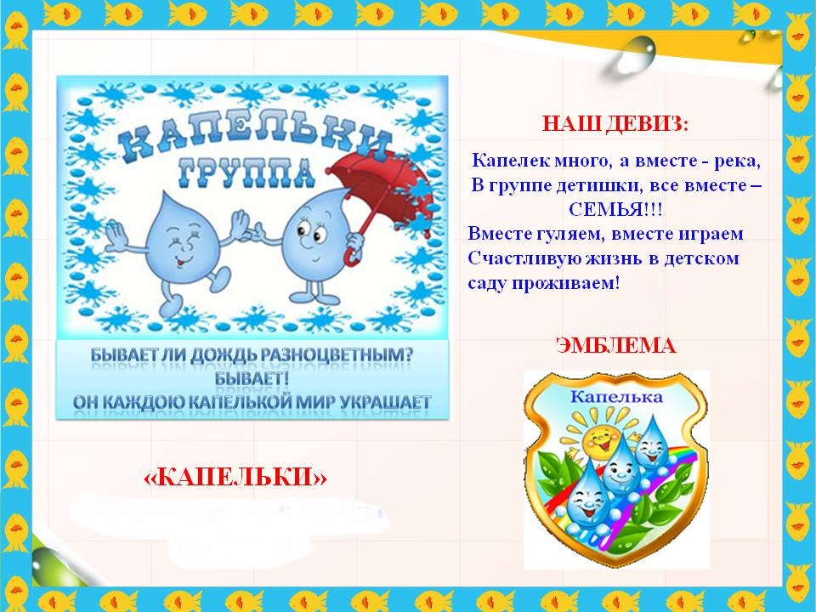

**воспитатели:**

**Шиверская татьяна николаевна**

**жильцова виктория николаевна**

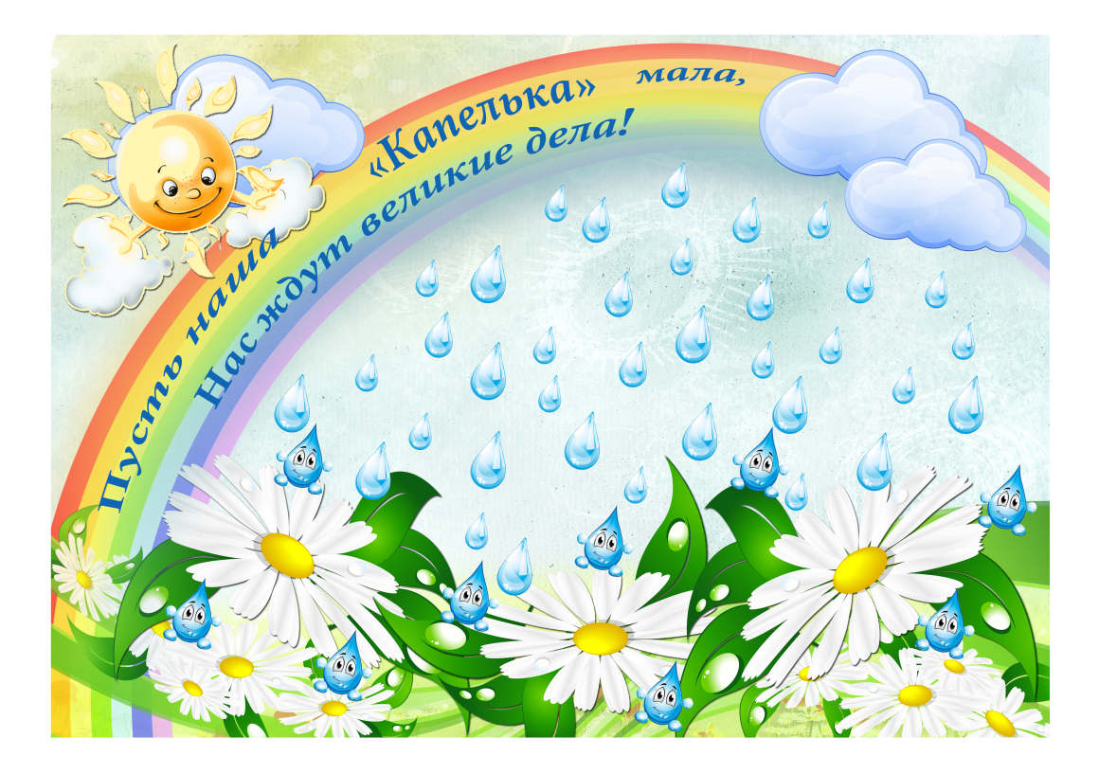

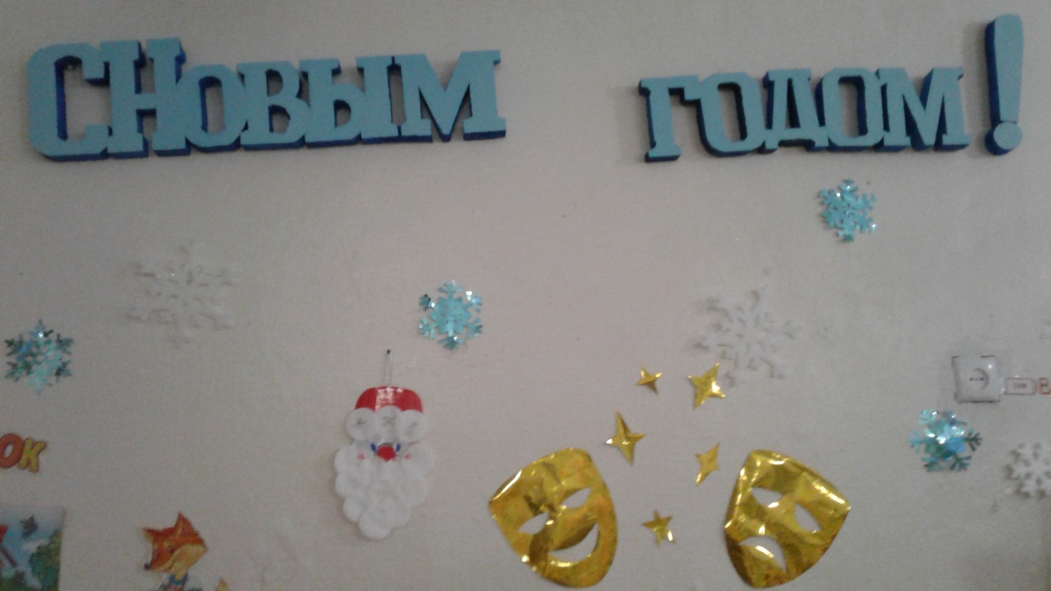

Желаем вам на Новый год

Всех радостей на свете,

Здоровья лет на 100 вперед

И вам, и вашим детям.

Пусть радость в будущем году

Вам будет чудным даром,

А слезы, скуку и беду

Оставьте лучше в старом!

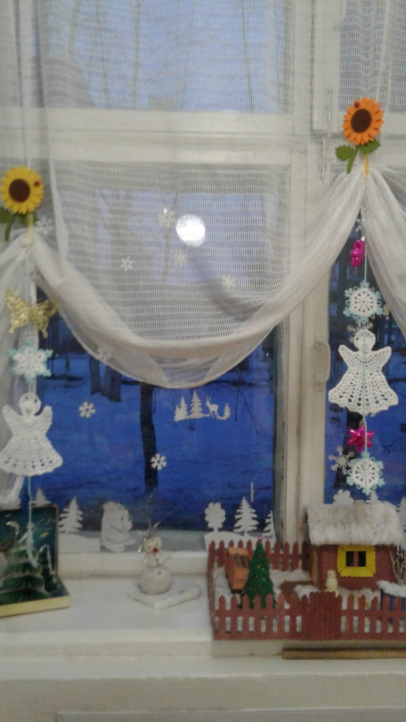 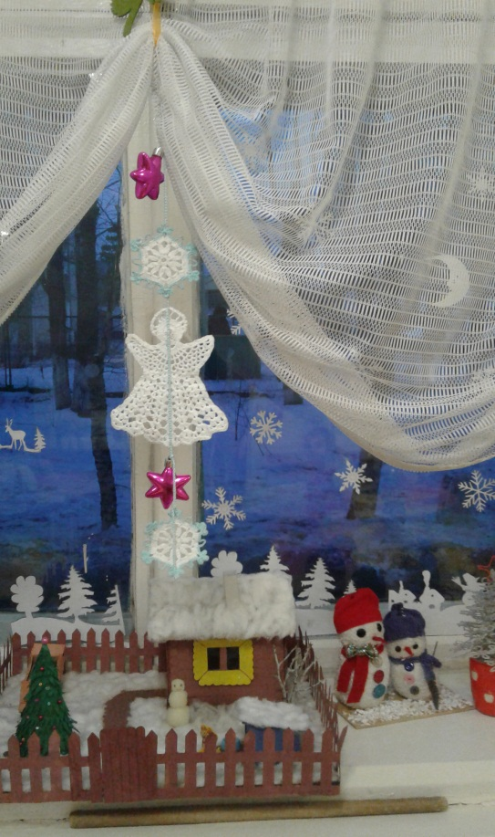

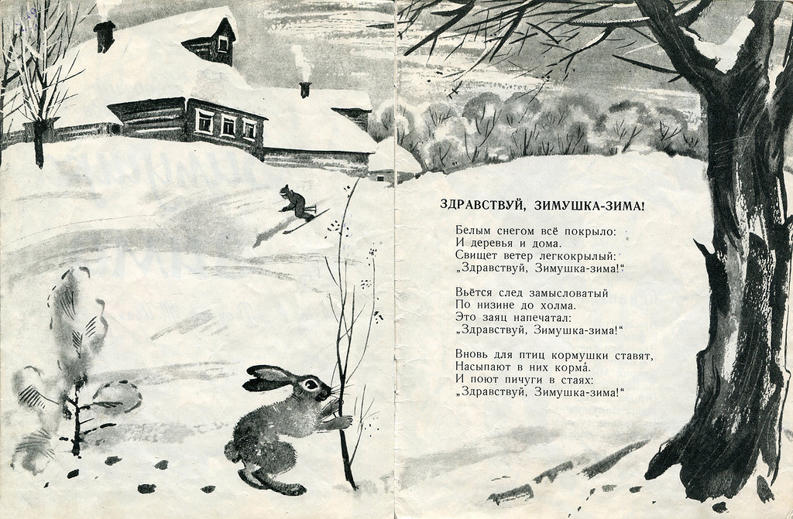

**Новогоднее оформление**

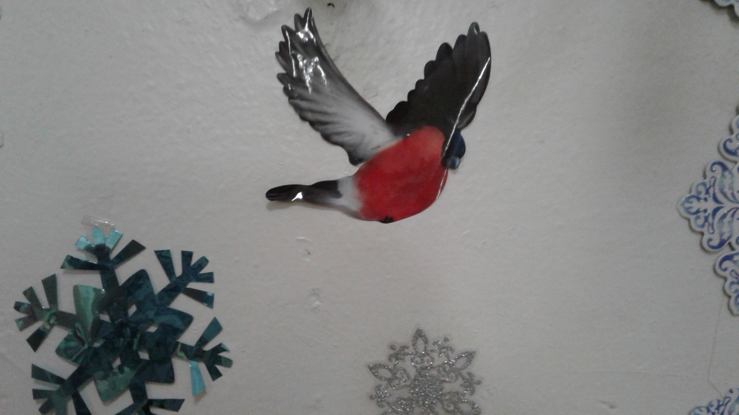

Выбегай поскорей  
Посмотреть на снегирей.  
Прилетели, прилетели,  
Стайку встретили метели!  
А Мороз-Красный Нос  
Им рябинки принес.  
Хорошо подсластил.  
Зимним вечером поздним  
Ярко-алые грозди.

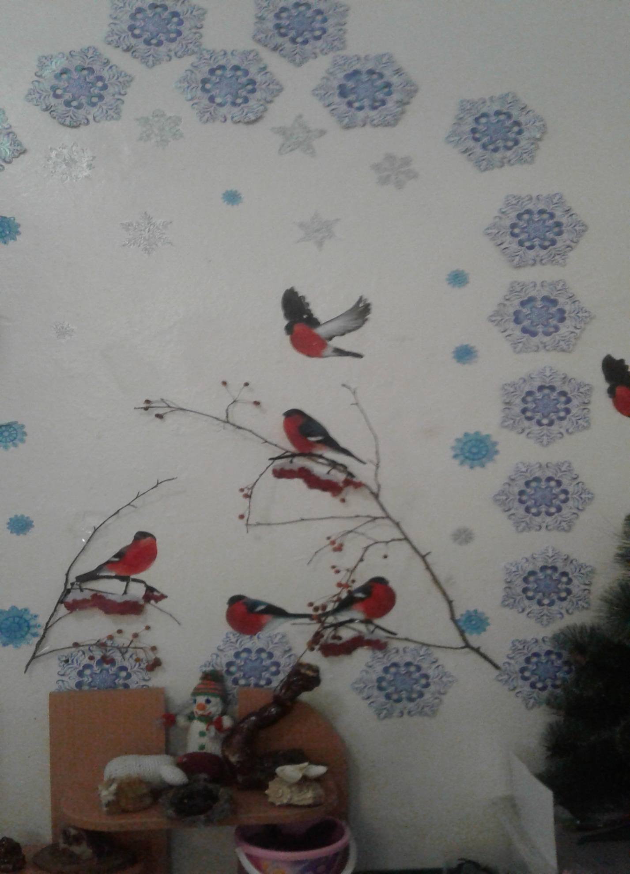

 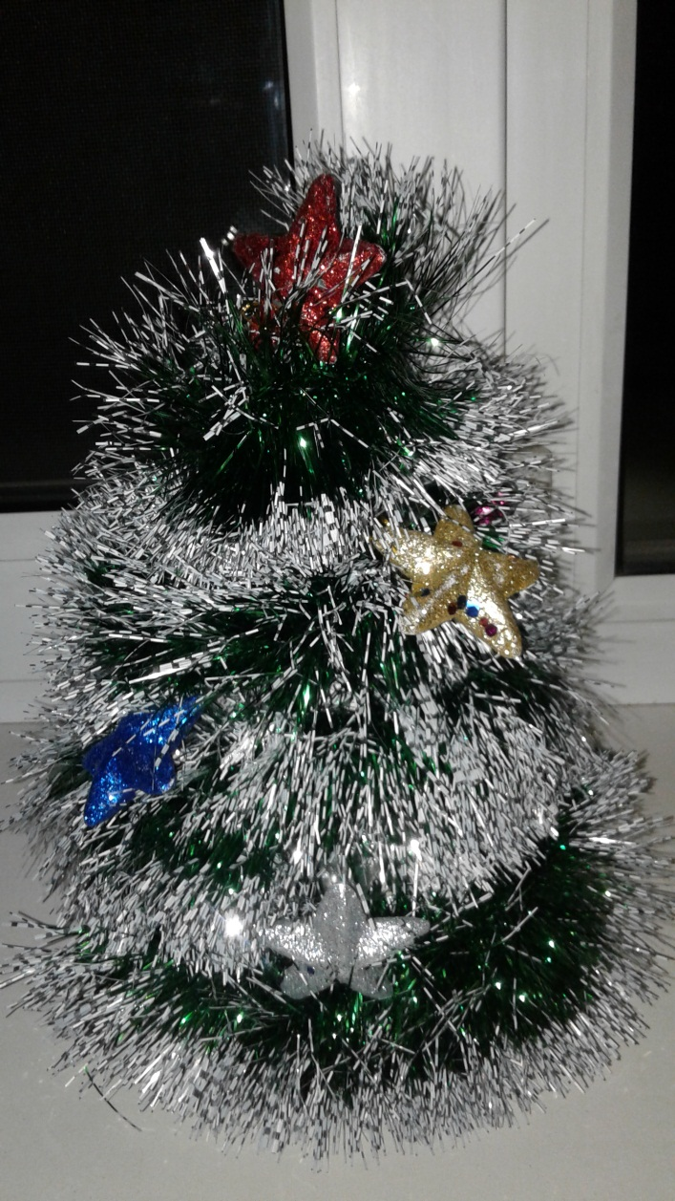

Ёлочка -красавица

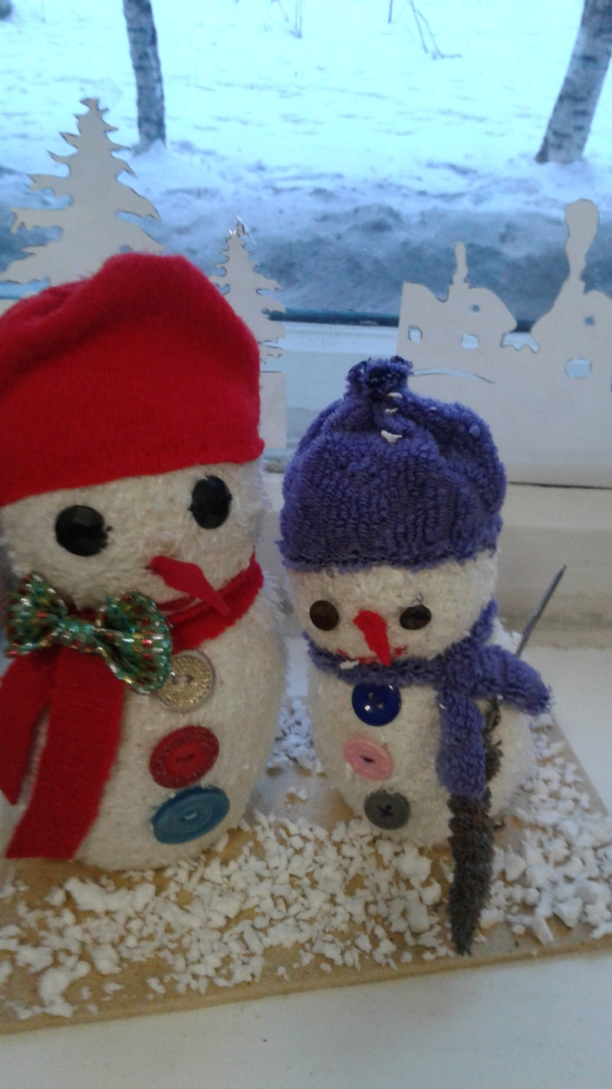 Снеговик-снеговичок,  
Ты как гриб-боровичок,  
Крепенький и ладный  
И такой нарядный!

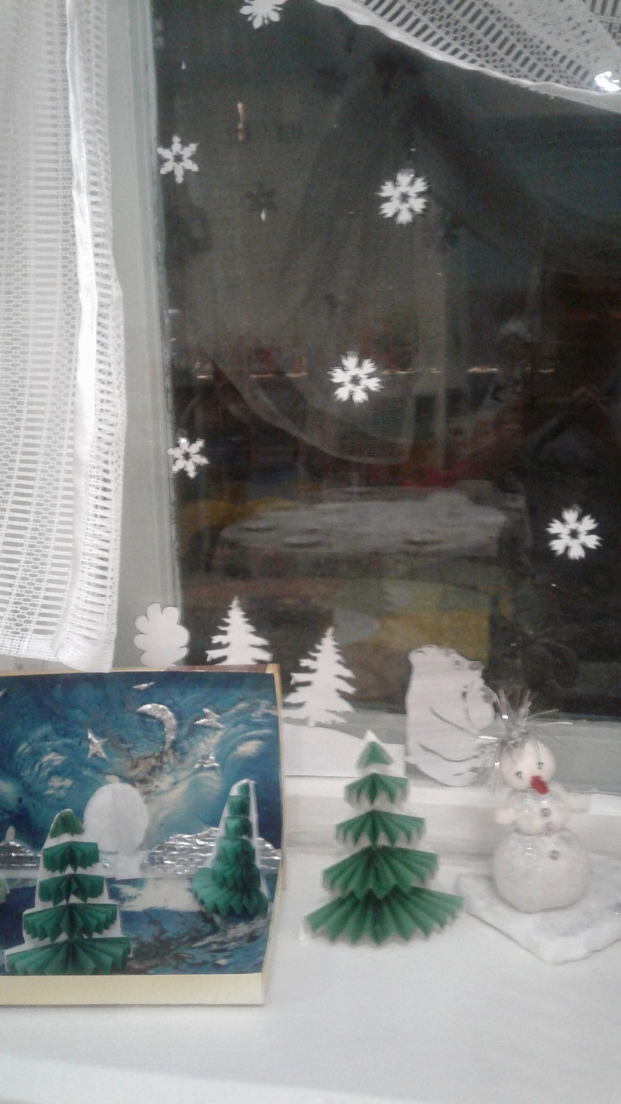Как на горке — снег, снег,  
И под горкой — снег, снег,  
И на елке — снег, снег,  
И под елкой — снег, снег.  
А под снегом спит медведь.  
Тише, тише. Не шуметь!

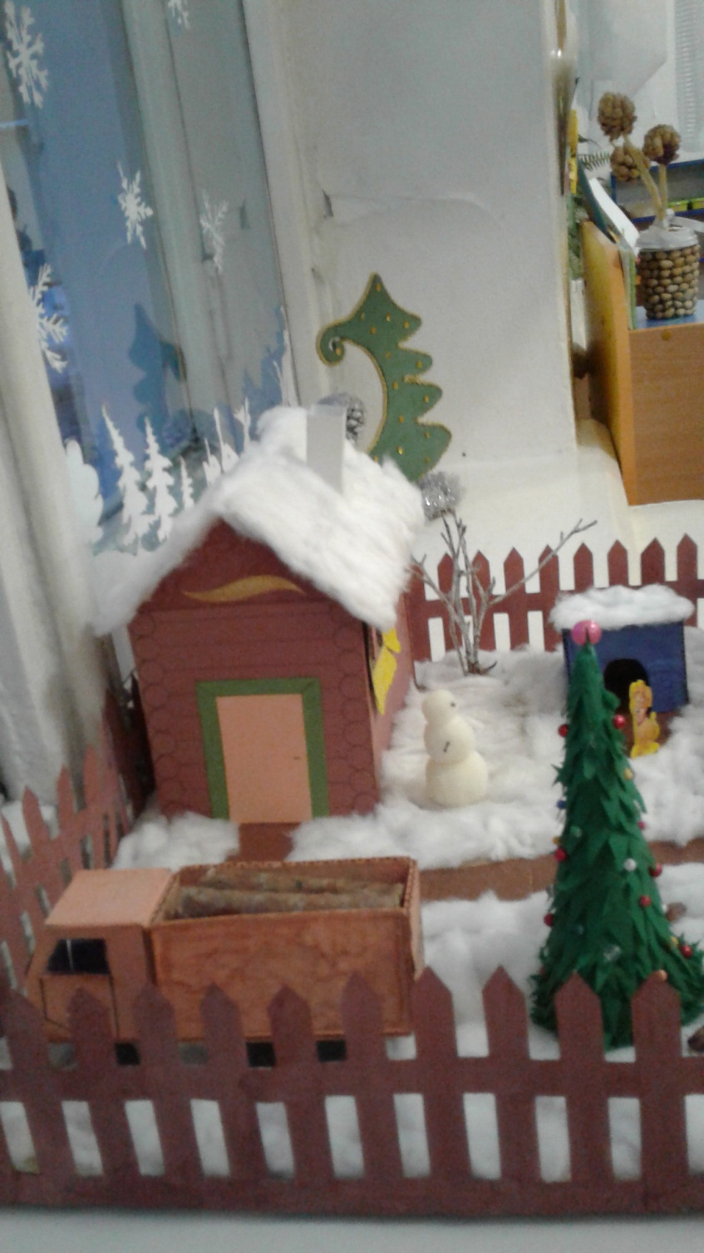

\

Все злее, злее, злее  
На улице мороз.  
И каждый потеплее  
Закутывает нос.  
И людям, и машинам  
Сейчас не до красы.  
И люди, и машины  
Закутали носы.

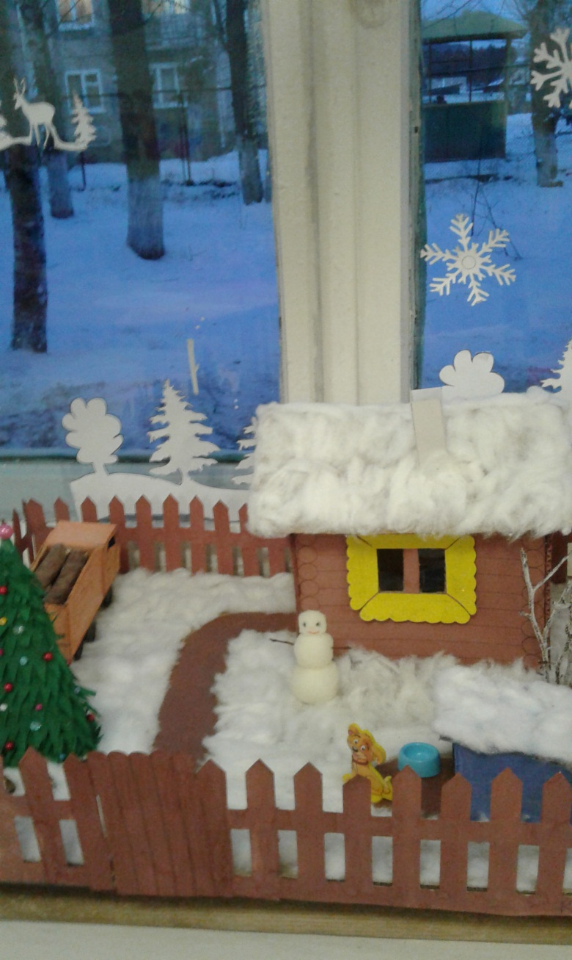 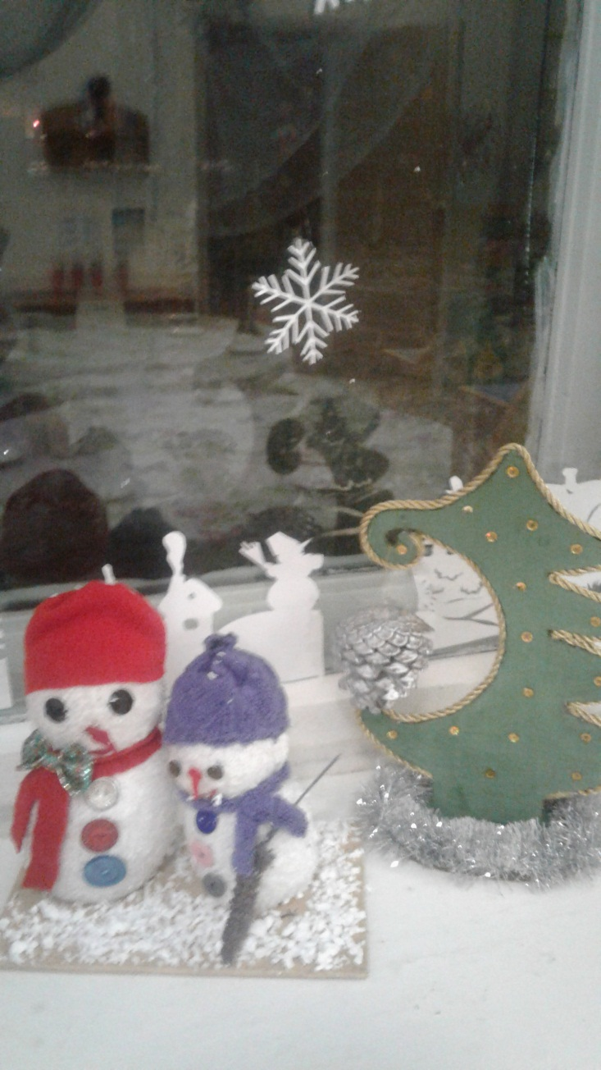

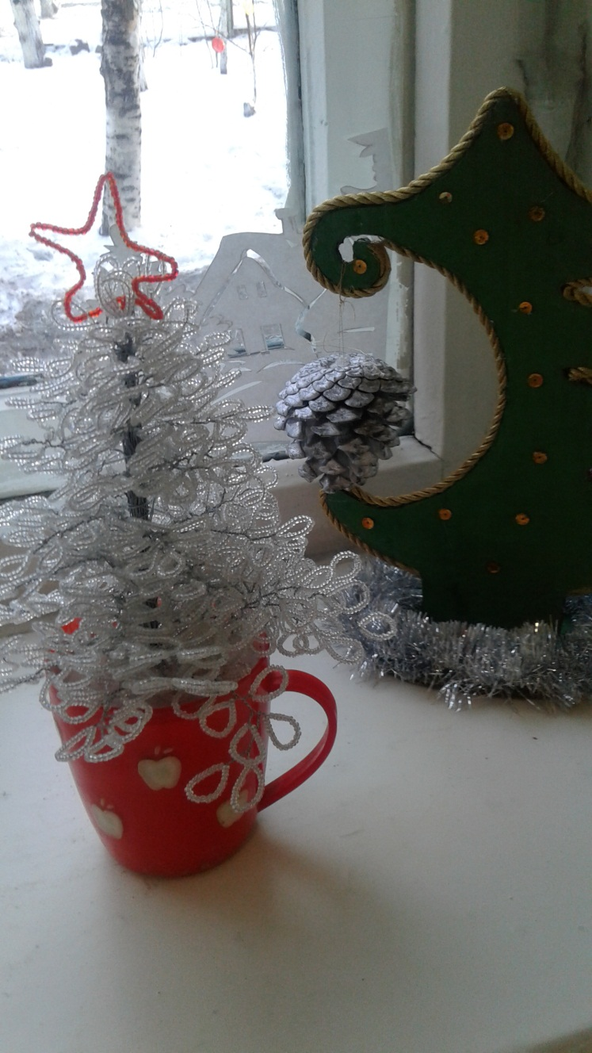 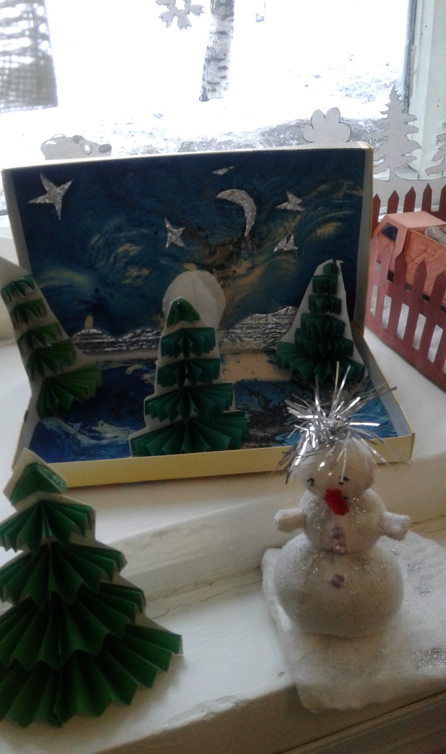

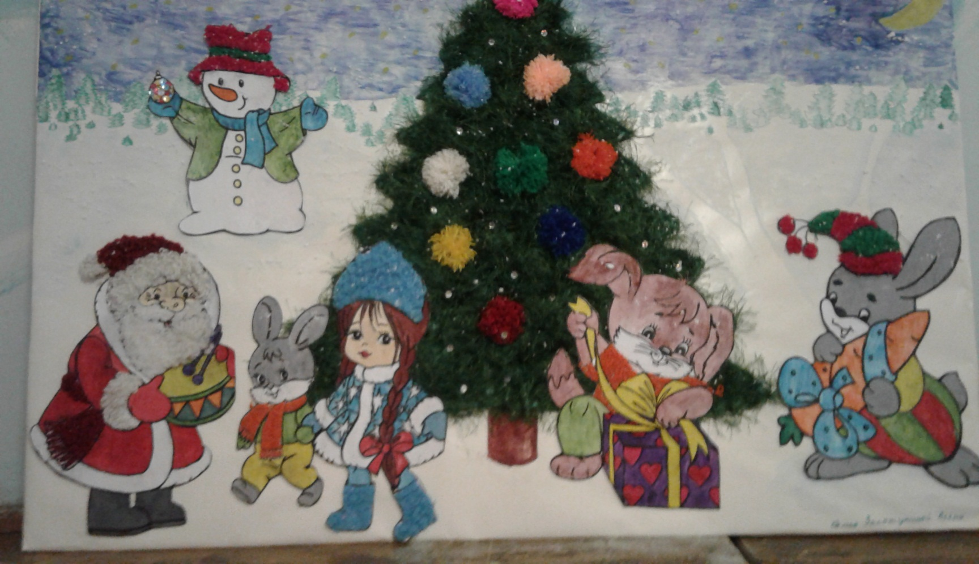

Елка ветви свои опустила,  
 Белый иней осыпал ее…  
 Отчего мне так близко, так мило.  
 Деревцо ты родное мое?